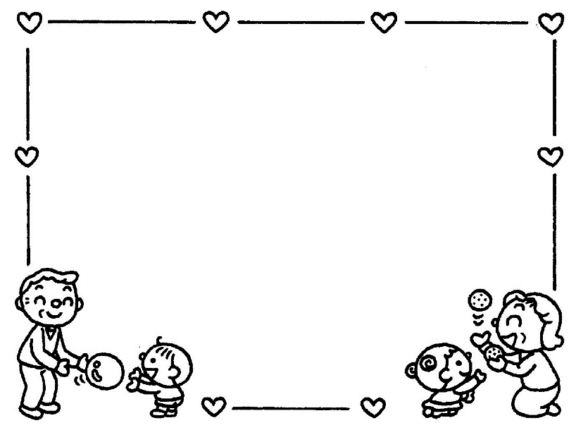

お知らせ



9月から諸費（給食費や絵本代等）の口座振替が始まります。詳細につきましては8月30日(金)配信のはいチーズ！ノートのお知らせをご確認ください。

新しいシステムの活用のため不慣れな点もあるかと思いますが、ご理解、ご協力のほどよろしくお願いいたします。

令和6年8月30日

9月の第3月曜日は「敬老の日」です。「多年にわたり社会につくしてきた老人を敬愛し、長寿を祝う日」として定められました。また、15日から21日までが「老人週間」とされています。

おじいちゃんおばあちゃんに感謝の気持ちを伝え、いっしょに楽しく過ごしましょう。

保育園では、13日(金)に子どもたちの手作り

プレゼントを持ち帰りますのでお楽しみに♪

　日中はまだまだ暑い日が続いていますが、日が落ちるのが徐々に早くなり、朝晩は少し過ごし

やすくなってきました。秋はすぐそこまできているようですね。うねるような暑さで外出もなか

なかできませんでしたが、これからは秋探しのお散歩に出かける日が増えてくると思います。

９月は、日照時間の変化や気温の変化、夏休みの間の生活リズムの変化などで、体調を崩し

やすかったり、疲れが出やすかったりします。睡眠時間を十分に取る、朝食をしっかり食べる

など、生活のリズムを見直して、毎日元気に過ごせるように気をつけていきましょう。

**＜今月のねらい＞**　0,1,2才児　 ・生活リズムを整えながら快適に過ごす。

・戸外遊びを楽しみ自然に触れる。

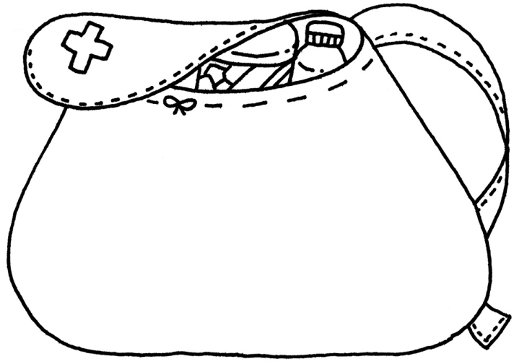　　　　　　　　　　3,4,5才児 ・季節の変化に留意し、健康で快適な生活を送る。

★**避難訓練**

・地震による事務室からの火災発生の設定で行います。

★**交通安全**

・車の周りで遊ばない。停車中の車のそばを通るときは確認してから歩くようにしましょう。

・友達と一緒に体を動かすことを楽しみ、力を合わせて取り組む。

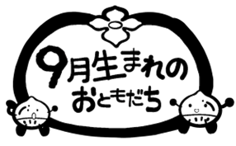【9月の行事予定】

「十五夜」は旧暦の8月15日**（今年は9月17日）**で、中秋の名月を見たり、秋の収穫に感謝したりする日です。満月のように丸い月見だんごと、魔よけの効果があるといわれているススキを飾ります。

家族そろって、秋のきれいな夜空に浮かぶ

満月を眺めてみるのもいいですね。

|  |  |  |  |  |  |  |
| --- | --- | --- | --- | --- | --- | --- |
| P132-01TP128-02T日  こさか　らいとくん　　　　2さい  おかむら　かなたくん　　2さい  うちだ　らいあくん　　　　2さい  むかい　たけるくん　　　　3さい  園では、地震、火事などの災害を想定して、定期的に避難訓練をしています。最近では心配なニュースなどもあり、災害への備えの必要性がますます高くなっていますので、おうちでも避難場所や連絡方法を確認し、防災グッズの点検をしておきましょう。 | 月 | 火 | 水 | 木 | 金 | 土 |
| 1 | 2 | 3 | 4  プールじまい | 5 | 6  体育遊び | 7 |
| 8 | 9 | 10 | 11  和太鼓 | 12  英語遊び | 13  体育遊び | 14 |
| 15 | 敬老の日 | 17  身体測定 | 18  誕生会  身体測定 | 19 | 20  体育遊び | 21 |
| 秋分の日 | 振替休日 | 24 | 25  運動会予行①  （0.1.2才児） | 26  避難訓練  運動会予行①  （3.4.5才児） | 27  体育遊び | 28 |
| 29 | 30 | ★**10月の行事予定**  2日(水)　運動会全体予行4日(金)　運動会準備のため6時半までの保育となります。  5日(土)　運動会※6日(日)、8日(火)が雨天予備日となります。  11日(金)　秋の遠足・園外保育（お弁当日）  個人懇談会　ひよこ組　7日(月)、8日(火)　うさぎ組　9日(水)、10日(木)  らいおん組　15日(火)～17日(木)　ぞう組　18日(金)、21日(月)  きりん組　22日(火)、23日(水) | | | | |

